Изкуствен интелект (AI) и AI
инструменти – въведение
Упражнение
Задание за домашна работа към обучението “Приложение на изкуствен интелект в образованието” по тема “Изкуствен интелект (AI) и AI инструменти – въведение” в Приложна академия за образование „Синдео“. Домашните не са задължителни, те ще ви помогнат да се упражнявате върху учебния материал. Може да си водите записки в документа.

Регистрирайте се в ChatGPT
- Влезте в сайта на OpenAI ChatGPT: https://chat.openai.com

- Натиснете [Sign up] бутона в горния десен ъгъл на сайта.
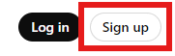
- Можете да се регистрирате чрез ваш имейл или чрез Google / Microsoft / Apple акаунт.

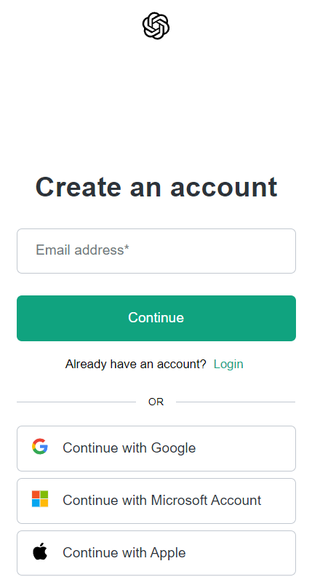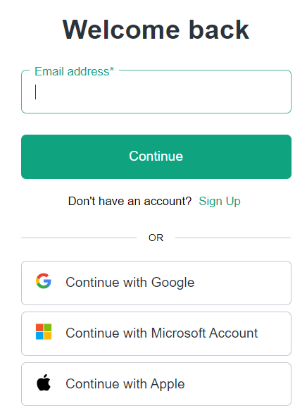

- Ще получите имейл за потвърждение за активация на вашия акаунт. След като го потвърдите можете да се логнете в ChatGPT: https://chat.openai.com/auth/login

Направете няколко запитвания с ChatGPT
- Пример: Задача по математика
Линк: https://chat.openai.com/share/70ebcbc1-eaa3-439e-a6b0-612a66a0fde4
- Пример: Задача по физика
Линк: https://chat.openai.com/share/216c2dc3-5452-4562-b7c7-20e0a44abec9
- Пример: Упражнения по чужд език
Линк: https://chat.openai.com/share/81699824-b727-42b2-9ff7-25bf01d3dc82

Може да попълнете следната таблица (запитване + споделен линк), за да си водите записки:
Запитване #1 | …
Линк #1 | …
Запитване #2 | …
Линк #2 | …
Запитване #3 | …
Линк #3 | …

Пробвайте Claude
Регистрирайте се в AI чатбота Claude: https://claude.ai. След това изпълнете няколко пробни запитвания. Claude e изключително ценен инструмент за извършване на запитвания върху обемни документи.
- Пример: Обобщи основните принципи на европейската образователна рамка.
- Пример: Какви са регулациите за дигитализация в училищата в България?
- Пример: Прикачвам PDF файл с наръчник за иновативни методи на преподаване. Обобщи препоръките за използване на технологии в класната стая.
Може да попълнете следната таблица (запитване + споделен линк), за да си водите записки:
Запитване #1 | …
Линк #1 | …
Запитване #2 | …
Линк #2 | …
Запитване #3 | …
Линк #3 | …

Пробвайте Copilot
Опитайте да поработите с Microsoft Copilot: https://copilot.microsoft.com. Тествайте го с няколко въпроса на български или на английски език. Copilot няма опция за копиране на линк към зададен въпрос.
- Пример: Обясни разликите между проектно базираното обучение и традиционното обучение. Как мога да го приложа в часа си?
- Пример: Как да изготвя план за урок по литература за 10-ти клас на тема 'Лириката на Яворов'?

Запитване #1 | …
Линк #1 | …
Запитване #2 | …
Линк #2 | …

Пробвайте Gemini
Опитайте да поработите с Gemini: https://gemini.google.com/app . Тествайте го с няколко въпроса на български или на английски език. Качете вашите отговори в таблицата чрез линк.
- Пример: Какви са най-ефективните подходи за преподаване на геометрия в прогимназиален етап?
- Пример: Дай ми пример за интерактивна игра или активност, подходяща за урок по английски език.
Може да попълнете следната таблица (запитване + споделен линк), за да си водите записки:
Запитване #1 | …
Линк #1 | …
Запитване #2 | …
Линк #2 | …

Пробвайте Perplexity
Опитайте да поработите с Perplexity: https://perplexity.ai. Тествайте го с няколко въпроса на български или на английски език.
- Пример: Покажи ми в таблица 5-те най-продавани книги през 2023 година. Потърси в различни източници.
Линк: https://www.perplexity.ai/search/pokazhi-mi-v-tablitsa-5-te-nai-A1vpx69eT5Wnt1ZDpGugCw
- Пример: What is the oldest known board game? (Коя е най-старата бордова игра)
Линк: https://www.perplexity.ai/search/what-is-the-oldest-known-board-rbr14e3nTF2nbFa.oY.foA
Може да попълнете следната таблица (запитване + споделен линк), за да си водите записки:
Запитване #1 | …
Линк #1 | …
Запитване #2 | …
Линк #2 | …

Пробвайте Poe
Регистрирайте се в AI чатбота Poe: https://poe.com. След това изпълнете няколко пробни запитвания.
- Пример: Как мога да използвам технологията за представяне на исторически събития в часа си по история?
- Пример: Моля, състави тест с въпроси за проверка на знанията по химия за 9-ти клас на тема 'Органична химия'.
Може да попълнете следната таблица (запитване + споделен линк), за да си водите записки:
Запитване #1 | …
Линк #1 | …
Запитване #2 | …
Линк #2 | …

